**Ultra c regeniq dr irena eris - zadbaj o swoją skórę!**

**W naszym artykule przedstawiamy propozycje kosmetyczne ultra c regeniq dr irena eris, które doskonale sprawdzą się w roli kosmetyków do codziennej pielęgnacji.**

**Profesjonalne kosmetyki ultra c regeniq dr irena eris**

Jeżeli jesteś zainteresowana, bądź też zainteresowany zbudowaniem profesjonalnej, codziennej pielęgnacji skóry twarzy, warto zainteresować się propozycjami kosmetycznymi, które proponują polskie marki Beauty. Na szczególną uwagę zasługuje linia kosmetyczna [ultra c regeniq dr irena eris](https://beautycare.drirenaeris.com/prosystem-home-care/ultra-c-regeniq#series).

**Kosmetyki marki Dr Irena Eris**

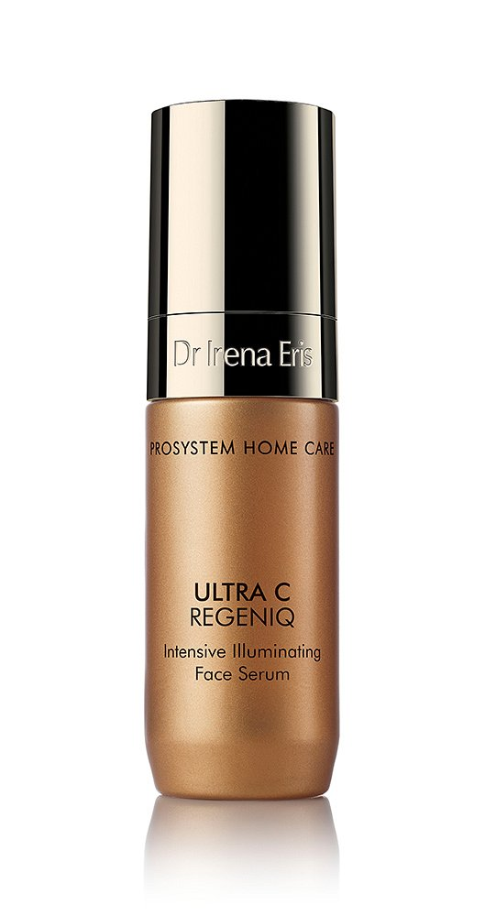

Dr Irena Eris to profesjonalne kosmetyki gabinetowe, które mogą być użytkowane zarówno przez firmę z zakresu Beauty na przykład salony kosmetyczne, bądź też medycyny estetycznej. **Ultra c regeniq dr irena eris** to również propozycja dla każdego z nas, kto chce w profesjonalny sposób dbać o pielęgnację twarzy oraz ciała.

**Linia produktów ultra c regeniq dr irena eris**

Czym wyróżnia się linia produktów *ultra c regeniq dr irena eri*s? Są to ekskluzywne kosmetyki do domowej pielęgnacji zarówno porannej jak i wieczornej, na które składa się aktywny krem odmładzający do twarzy z SPF 30 a także odmładzający krem do twarzy na noc, specjalistyczne serum rozświetlające do twarzy zawierające koncentrat lipidowy oraz ekstrakt ze śliwki Kakadu. E ofercie znajdziemy również krem rewitalizujący pod oczy i okolice ust.